**201**

**Título**

Tortugas continentales: entre la biodiversidad y la cultura

**Autores**

Natalia Gallego Garcíaa

**Destacado**

El Caribe colombiano alberga una riqueza única de tortugas, amenazada por la sobreexplotación y la pérdida de hábitat. Protegerlas es crucial para garantizar la salud de los ecosistemas y requiere estrategias que mantengan su conexión cultural con las comunidades.

**Cuerpo**

Colombia es el quinto país más rico del mundo en tortugas terrestres y de agua dulce1, un grupo de vertebrados con más de la mitad de las especies en peligro de **extinción**2-3. En el país, el 42 % de estas especies se encuentra en alguna categoría de amenaza, y muchas otras carecen de estudios que permitan evaluar adecuadamente su **estado de conservación**4,5. La región Caribe se destaca por su alta **diversidad** de tortugas, con 13 de las 29 especies registradas en el territorio nacional6, entre ellas cuatro endémicas. Sin embargo, el contacto con los seres humanos ha generado múltiples presiones sobre sus **poblaciones**, a pesar de que se han convertido en un símbolo cultural en esta región.

Una de las principales presiones es su sobreexplotación, como sucede con la hicotea, una especie emblemática de agua dulce que se utiliza como ingrediente en platos típicos durante la Semana Santa. Esta práctica también afecta a otras especies como la tortuga de río, la palmera y el galápago. Por su parte, el morrocoy, una tortuga terrestre, es criado como mascota y considerado un símbolo de estatus y buena suerte7. De hecho, se estima que hay más morrocoyes en cautiverio que en su **hábitat** natural. Estas formas de uso, consumo y comercio han reducido drásticamente las poblaciones de estas tortugas8-11, que representan el 80 % de los **especímenes** incautados por tráfico ilegal en el país12. La transformación del hábitat, especialmente para actividades ganaderas, también representa una grave amenaza para las tortugas. Como resultado de este fenómeno, la carranchina —endémica de los bosques secos del Caribe— ha perdido el 95 % de su hábitat, lo que ha llevado a la reproducción entre parientes en poblaciones pequeñas y aisladas, generando niveles de **endogamia** potencialmente peligrosos13,14.

Asimismo, se ha evidenciado que el **cambio climático** tiene efectos graves sobre las tortugas. La alteración de los patrones de precipitación y temperatura afecta los cuerpos de agua donde habitan, así como los sitios de anidación y la proporción de sexos en las crías, ya que esta última depende de la temperatura durante la incubación3.

Más allá de su valor intrínseco, las tortugas continentales desempeñan un papel clave en la **dispersión de semillas** —lo que favorece la regeneración de plantas— y en los ciclos de nutrientes y energía15. Por ello, su conservación es vital para mantener el equilibrio de los ecosistemas. El declive generalizado de muchas de sus poblaciones obliga a reflexionar sobre cómo fortalecer las conexiones culturales y económicas que muchas **comunidades** tienen con estas especies, sin que esto conlleve su sobreexplotación ni su posible **extinción**. La participación de todos los sectores de la sociedad es indispensable para garantizar que las tortugas sigan cumpliendo su función ecológica y enriqueciendo el patrimonio natural y cultural del Caribe colombiano.

**Fichas relacionadas**

**BIO** 2016: 201 | **BIO** 2014: 106

**Temáticas**

Diversidad biológica, Especies amenazadas, Especies endémicas, Transformación

**Instituciones**

a. Turtle Survival Alliance.

**Salidas gráficas**

**Salida 1. Especies de tortugas continentales presentes en la región Caribe**

| **Familia** | **Nombre científico** | **Nombre común** | **Categoría de amenaza** | **Endémica** | **Tipo** | **Hábitat** |
| --- | --- | --- | --- | --- | --- | --- |
| Chelydridae | *Chelydra acutirostris* | Pímpano | NT |  | Acuática | Cuerpos pequeños de agua |
| Geoemydidae | *Rhinoclemmys annulata* | Montañera | NT |  | Terrestre | Bosques húmedos |
|  | *Rhinoclemmys melanosterna* | Palmera | NT |  | Semiacuática | Ríos, arroyos, ciénagas y manglares |
|  | *Rhinoclemmys nasuta* | Tortuga de río chocoana | VU |  | Semiacuática | Ríos, arroyos, ciénagas y manglares |
| Emydidae | *Trachemys callirostris* | Hicotea | VU |  | Acuática | Arroyos y ciénagas |
|  | *Trachemys medemi* | Hicotea del Atrato | EN | X | Acuática | Arroyos y ciénagas |
| Kinosternidae | *Kinosternon (Cryptochelys) dunni* | Cabeza de trozo | EN | X | Acuática | Cuerpos pequeños de agua |
|  | *Kinosternon (Cryptochelys) leucostomum* | Tapaculo | LC |  | Semiacuática | Cuerpos pequeños de agua |
|  | *Kinosternon (Kinosternon) albogulare* | Swanka | LC |  | Semiacuática | Cuerpos pequeños de agua |
|  | *Kinosternon (Kinosternon) scorpioides* | Tapaculo | LC |  | Semiacuática | Cuerpos pequeños de agua |
| Testudinidae | *Chelonoidis carbonarius* | Morrocoy | EN |  | Terrestre | Bosques secos y sabanas |
| Chelidae | *Mesoclemmys dahli* | Carranchina | CR | X | Semiacuática | Arroyos y jagüeyes en bosques secos |
| Podocnemidae | *Podocnemis lewyana* | Tortuga de río | CR | X | Acuática | Ríos y en menor medida ciénagas |

Texto: El galápago, la palmera y el morrocoy podrían incluir complejos de especies aún no descritas, lo que sugiere un potencial de biodiversidad aún mayor en la región16-18.

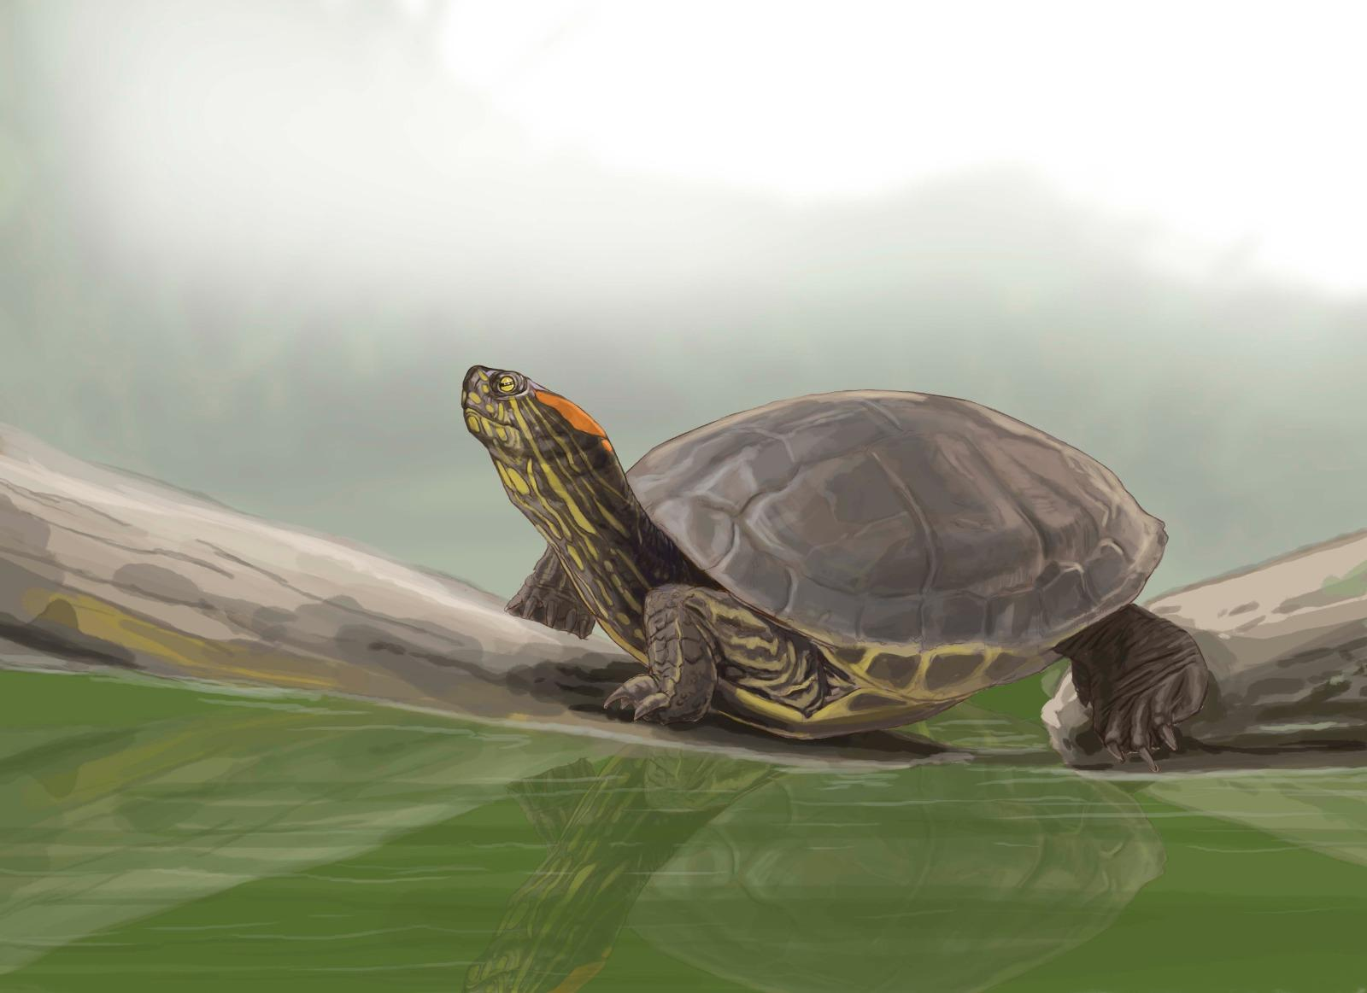

[Ícono reptil] [ícono VU]

**Hicotea**

*Trachemys callirostris*